Совет Левокумского муниципального района
Ставропольского края третьего созыва
РЕШЕНИЕ
22 апреля 2014 года с. Левокумское № 92

Об официальных символах Левокумского муниципального района Ставропольского края

В соответствии со статьёй 9 Федерального закона Российской Федерации от 6 октября 2003 г. № 131-ФЗ «Об общих принципах организации местного самоуправления в Российской Федерации», статьёй 5 Устава Левокумского муниципального района Ставропольского края и в целях установления официальных символов Левокумского муниципального района Ставропольского края,
Совет Левокумского муниципального района Ставропольского края

РЕШИЛ:

1. Утвердить Положение о гербе Левокумского муниципального района Ставропольского края (Приложение 1).

2. Утвердить Положение о флаге Левокумского муниципального района Ставропольского края (Приложение № 2).

3. Администрации Левокумского муниципального района Ставропольского края направить настоящее решение с предусмотренными законодательством документами в Геральдический совет при Президенте Российской Федерации.

4. Настоящее решение вступает в силу со дня его официального опубликования.

Глава
Левокумского муниципального района
Ставропольского края А.Н. Токарев

Приложение № 1
к решению Совета
Левокумского муниципального района
Ставропольского края
от 22 апреля 2014 г. № 92

Положение о гербе Левокумского муниципального района Ставропольского края

Настоящим положением устанавливается герб Левокумского муниципального района Ставропольского края, его описание и порядок официального использования.

Общие положения

1.1. Герб Левокумского муниципального района Ставропольского края (далее – герб Левокумского района) составлен по правилам и соответствующим традициям геральдики, и отражает исторические, культурные, социально-экономические, национальные и иные местные традиции.
1.2. Положение о гербе и рисунки герба Левокумского района в многоцветном, и одноцветном, с использованием условной штриховки для обозначения цветов, вариантах, хранятся в администрации Левокумского муниципального района Ставропольского края и доступны для ознакомления всем заинтересованным лицам (приложения № 1.1, № 1.2, № 1.3, № 1.4 к настоящему Положению).

Статус герба Левокумского района

2.1. Герб Левокумского района является официальным символом Левокумского муниципального района Ставропольского края.
2.2. Герб Левокумского района подлежит внесению в Государственный геральдический регистр Российской Федерации.

3. Геральдическое описание и обоснование символики
герба Левокумского района

3.1. Геральдическое описание герба Левокумского района:
«В золотом щите – фигура образованная пониженным узким лазоревым поясом и смещенным вправо, узким столбом такого же цвета, сопровождаемая по углам вверху слева летящей вправо птицей (стрепетом) естественных цветов с червленым клювам, внизу слева – пурпурной гроздью винограда о одиннадцати ягод 2:3:3:2:1, с зеленым черенком, обращенным вправо» (приложения № 1.1, № 1.2, № 1.3, № 1.4 к настоящему Положению).
3.2. Обоснование символики герба Левокумского района.
Золотой цвет щита символизирует Левокумье как сельскохозяйственный район, золотого колоса (хлеб) и золотого руна (животноводство). Золото означает богатство и изобилие. Узкий лазоревый столб символизирует реку Куму. Узкий лазоревый пояс символизирует Терско-Кумский и Кумо-Манычский каналы. Два главных символа – летящий над полями стрепет – обитатель степей – символизирует свободолюбивый характер жителей района и их любовь к степным просторам. Гроздь – символ развитого виноградарства, количество ягод отражает 11 муниципальных образований, входящих в состав Левокумского района. Пурпур символизирует духовность и светское величие жителей района, а также качество производимого здесь вина.

Порядок воспроизведения герба Левокумского района.

4.1 Воспроизведение герба Левокумского района, независимо от его размеров и техники исполнения, должно точно соответствовать геральдическому описанию, приведенному в подпункте 3.1. пункта 3 настоящего Положения. Воспроизведение герба Левокумского района допускается в многоцветном и одноцветном, с использованием условной штриховки для обозначения цветов, вариантах.
Ответственность за искажение рисунка герба, или изменение композиции или цветов, выходящие за пределы геральдически допустимого, несет исполнитель допущенных искажений.

Порядок официального использования герба Левокумского района

5.1. Герб Левокумского района может помещаться:
- на фасадах зданий органов местного самоуправления Левокумского муниципального района Ставропольского края; предприятий, учреждений и организаций, находящихся в муниципальной собственности Левокумского муниципального района Ставропольского края;
- в залах заседаний органов местного самоуправления Левокумского муниципального района Ставропольского края, рабочих кабинетах выборных должностных лиц местного самоуправления; предприятий, учреждений и организаций, находящихся в муниципальной собственности Левокумского муниципального района Ставропольского края;
- на указателях при въезде на территорию Левокумского муниципального района Ставропольского края.
5.2. Герб Левокумского района может помещаться на бланках:
- главы Левокумского муниципального района Ставропольского края, иных выборных должностных лиц местного самоуправления Левокумского муниципального района Ставропольского края;
- Совета и администрации Левокумского муниципального района Ставропольского края;
- руководителей предприятий, учреждений и организаций, находящихся в муниципальной собственности Левокумского муниципального района Ставропольского края;
- нормативных правовых актах органов местного самоуправления и должностных лиц местного самоуправления Левокумского муниципального района Ставропольского края;
- на официальных изданиях органов местного самоуправления Левокумского муниципального района Ставропольского края, предприятий, учреждений и организаций, находящихся в муниципальной собственности Левокумского муниципального района Ставропольского края.
5.3. Герб Левокумского района может воспроизводиться на удостоверениях лиц, осуществляющих службу на должностях в органах местного самоуправления Левокумского муниципального района Ставропольского края, муниципальных служащих, депутатов Совета Левокумского муниципального района Ставропольского края, членов иных органов местного самоуправления Левокумского муниципального района Ставропольского края; служащих (работников) предприятий, учреждений и организаций, находящихся в муниципальной собственности Левокумского муниципального района Ставропольского края.
Герб Левокумского района может помещаться на печатях органов местного самоуправления Левокумского муниципального района Ставропольского края; предприятий, учреждений и организаций, находящихся в муниципальной собственности Левокумского муниципального района Ставропольского края.
5.4. Герб Левокумского района может помещаться на:
- отличительных знаках, наградах главы Левокумского муниципального района Ставропольского края;
- отличительных знаках, наградах Совета Левокумского муниципального района Ставропольского края;
- на транспортных средствах, находящихся в муниципальной собственности Левокумского муниципального района Ставропольского края.
Допускается размещение герба Левокумского района на:
- изданиях печатных средств массовой информации, краеведческих изданиях Левокумского муниципального района Ставропольского края;
- грамотах, приглашениях, визитных карточках должностных лиц органов местного самоуправления Левокумского муниципального района Ставропольского края; а также использование его в качестве геральдической основы для изготовления знаков, эмблем, иной символики, оформления зрелищных мероприятий.
5.5. При одновременном размещении Государственного герба Российской Федерации и герба Левокумского района, Государственный герб Российской Федерации располагается слева (если стоять к ним лицом). При одновременном размещении четного числа гербов (но более двух), Государственный герб Российской Федерации располагается левее центра (если стоять к ним лицом).
5.6. При одновременном размещении Государственного герба Российской Федерации, гербов Ставропольского края и Левокумского района, Государственный герб Российской Федерации располагается в центре. Слева от Государственного герба Российской Федерации располагается герб Ставропольского края, справа от Государственного герба Российской Федерации располагается герб Левокумского района (если стоять к ним лицом).
При одновременном размещении нечетного числа гербов (но более трех), Государственный герб Российской Федерации располагается в центре (если стоять к ним лицом).
5.7. Размер герба Левокумского района не может превышать размеры Государственного герба Российской Федерации, герба Ставропольского края, гербов иных субъектов Российской Федерации, а высота размещения герба Левокумского района не может превышать высоту размещения Государственного герба Российской Федерации, герба Ставропольского края, гербов иных субъектов Российской Федерации.
5.8. Порядок изготовления, использования, хранения и уничтожения бланков, печатей и иных носителей изображения герба Левокумского района устанавливается органами местного самоуправления Левокумского муниципального района Ставропольского края.

6.Порядок использования герба Левокумского района предприятиями, учреждениями и организациями, не находящимися в муниципальной собственности, а также физическими лицами

6.1. Порядок использования герба Левокумского района предприятиями, учреждениями и организациями, не находящимися в муниципальной собственности Левокумского района, а также физическими лицами, строятся на договорной основе.
6.2. Иные случаи использования герба Левокумского района устанавливаются решением Совета Левокумского муниципального района Ставропольского края.

7. Ответственность за нарушение настоящего Положения

7.1. Использование герба Левокумского района с нарушением настоящего Положения, а также надругательство над гербом Левокумского района влечет за собой ответственность в соответствии с законодательством Российской Федерации.

8. Заключительные положения

8.1. Внесение в состав (рисунок) герба Левокумского района каких-либо изменений, должны сопровождаться пересмотром пункта 3 настоящего Положения для отражения внесенных элементов в описании.
8.2. Право использования герба Левокумского района принадлежит органам местного самоуправления Левокумского муниципального района Ставропольского края.
8.3. Контроль за исполнением требований настоящего Положения возлагается на администрацию Левокумского муниципального района Ставропольского края.

Приложение № 2
к решению Совета
Левокумского муниципального района
Ставропольского края
от 22 апреля 2014 г. № 92

Положение о флаге Левокумского муниципального района Ставропольского края

Настоящим положением устанавливается флаг Левокумского муниципального района Ставропольского края, его описание и порядок официального использования.

Общие положения

1.1. Флаг Левокумского муниципального района Ставропольского края (далее – флаг Левокумского района) составлен на основании герба Левокумского муниципального района Ставропольского края по правилам и соответствующим традициям геральдики, и отражает исторические, культурные, социально-экономические, национальные и иные местные традиции.
1.2. Положение о флаге и оригинал изображения флага Левокумского района хранятся в администрации Левокумского муниципального района Ставропольского края и доступны для ознакомления всем заинтересованным лицам.

Статус флага Левокумского района

2.1. Флаг Левокумского района является официальным символом Левокумского муниципального района Ставропольского края.
2.2. Флаг Левокумского района подлежит внесению в Государственный геральдический регистр Российской Федерации.

Описание и обоснование символики флага Левокумского района

3.1. Описание флага Левокумского района:
«Флаг представляет собой горизонтальное золотое (желтое) полотнище с соотношением сторон 2:3, на нем две перекрещивающиеся лазоревые (голубые) полосы в 1/7 ширины флага, горизонтальная по центру, вертикальная – относительно центра смещена к древку. Вверху справа - птица (стрепет) естественных цветов, летящая к древку, внизу слева – пурпурная гроздь винограда о одиннадцати ягод 2:3:3:2:1, с зеленым черенком, обращенным к древку» (приложение № 1.5 к настоящему Положению).
3.2. Обоснование символики флага Левокумского района.
Флаг Левокумского района разработан на основе Левокумского муниципального района Ставропольского края, который языком символов и аллегорией отражает культурное, историческое и экономическое особенности Левокумского муниципального района Ставропольского края.
Символика фигур флага многозначна:
Золотой цвет щита символизирует Левокумье как сельскохозяйственный район, золотого колоса (хлеб) и золотого руна (животноводство). Золото означает богатство и изобилие. Узкий лазоревый столб символизирует реку Куму. Узкий лазоревый пояс символизирует Терско-Кумский и Кумо-Манычский каналы. Два главных символа – летящий над полями стрепет – обитатель степей – символизирует свободолюбивый характер жителей района и их любовь к степным просторам. Гроздь – символ развитого виноградарства, количество ягод отражает 11 муниципальных образований, входящих в состав Левокумского района. Пурпур символизирует духовность и светское величие жителей района, а также качество производимого здесь вина.

Порядок воспроизведения флага Левокумского района

4.1 Воспроизведение флага Левокумского района, независимо от его размеров и техники исполнения, должно точно соответствовать геральдическому описанию, приведенному в подпункте 3.1. пункта 3 настоящего Положения. Ответственность за искажение рисунка флага, или изменение композиции или цветов, выходящие за пределы геральдически допустимого, несет исполнитель допущенных искажений или изменений.

Порядок официального использования флага Левокумского района

5.1. Флаг Левокумского района может быть поднят на зданиях органов местного самоуправления Левокумского муниципального района; предприятий, учреждений и организаций, находящихся в муниципальной собственности Левокумского муниципального района;
5.2. Флаг Левокумского района может быть поднят в залах заседаний органов местного самоуправления Левокумского муниципального района, рабочих кабинетах выборных должностных лиц местного самоуправления Левокумского муниципального района; предприятий, учреждений и организаций, находящихся в муниципальной собственности Левокумского муниципального района Ставропольского края.
5.3. Флаг Левокумского района может размещаться на транспортных средствах главы Левокумского муниципального района, иных выборных должностных лиц местного самоуправления Левокумского муниципального района;
-на транспортных средствах, находящихся в муниципальной собственности Левокумского муниципального района.
5.4. Флаг Левокумского района может подниматься (устанавливаться) во время официальных церемоний и других торжественных мероприятий, проводимых органами местного самоуправления Левокумского муниципального района.
5.5. Флаг Левокумского района может быть поднят (установлен) во время торжественных мероприятий, проводимых общественными объединениями, предприятиями, учреждениями и организациями независимо от форм собственности, а также во время семейных торжеств.
5.6. В знак траура к верхней части древка флага Левокумского района крепится черная лента, длина которой равна длине полотнища флага. В знак траура флаг Левокумского района, поднятый на мачте или флагштоке, должен быть приспущен до половины высоты мачты (флагштока).
5.7. При одновременном подъеме (размещении) флагов Левокумского района и Ставропольского края, флаг Левокумского района располагается правее флага Ставропольского края (если стоять к флагам лицом).
При одновременном подъеме (размещении) четного числа флагов (но более двух), Государственный флаг Российской Федерации располагается левее центра (если стоять к флагам лицом). Справа от Государственного флага Российской Федерации располагается флаг Ставропольского края, слева от Государственного флага Российской Федерации располагается флаг Левокумского района. Флаги иных муниципальных образований, общественных объединений, либо предприятий, учреждений или организаций располагаются поочередно с левого и правого краев.
5.8. При одновременном подъеме (размещении) Государственного флага Российской Федерации, флагов Ставропольского края и Левокумского района, Государственный флаг Российской Федерации располагается в центре. Слева от Государственного флага Российской Федерации располагается флаг Ставропольского края, справа от Государственного флага Российской Федерации располагается флаг Левокумского района (если стоять к ним лицом).
При одновременном подъеме (размещении) нечетного числа флагов (но более трех), Государственный флаг Российской Федерации располагается в центре (если стоять к ним лицом).
5.9. Размер флага Левокумского района не может превышать размеры Государственного флага Российской Федерации, флага Ставропольского края, флагов иных субъектов Российской Федерации, а высота подъема флага Левокумского района не может быть больше высоты подъема Государственного флага Российской Федерации, флага Ставропольского края, флагов иных субъектов Российской Федерации.
5.10. Изображение флага Левокумского района может быть использовано в качестве элемента или геральдической основы на отличительных знаках, наградах главы Левокумского муниципального района Ставропольского края, Совета Левокумского муниципального района Ставропольского края.
5.11. Рисунок флага Левокумского района может помещаться на бланках:
- главы Левокумского муниципального района Ставропольского края, иных выборных должностных лиц местного самоуправления Левокумского муниципального района Ставропольского края;
- Совета, администрации Левокумского муниципального района Ставропольского края;
- руководителей предприятий, учреждений и организаций, находящихся в муниципальной собственности Левокумского муниципального района Ставропольского края.
- нормативных правовых актов органов местного самоуправления Левокумского муниципального района Ставропольского края и должностных лиц местного самоуправления Левокумского муниципального района Ставропольского края;
- на официальных изданиях органов местного самоуправления Левокумского муниципального района Ставропольского края, предприятий, учреждений и организаций, находящихся в муниципальной собственности Левокумского муниципального района Ставропольского края.
- на удостоверениях главы Левокумского муниципального района Ставропольского края, лиц, осуществляющих службу на должностях в органах местного самоуправления Левокумского муниципального района Ставропольского края, муниципальных служащих, депутатов Совета Левокумского муниципального района Ставропольского края, членов иных органов местного самоуправления; служащих (работников) предприятий, учреждений и организаций, находящихся в муниципальной собственности Левокумского муниципального района Ставропольского края;
- отличительных знаках, наградах главы Левокумского муниципального района Ставропольского края;
- отличительных знаках, наградах Совета Левокумского муниципального района Ставропольского края.
5.12. Допускается размещение изображения флага Левокумского муниципального района Ставропольского края:
-изданиях печатных средств массовой информации, краеведческих изданиях Левокумского муниципального района Ставропольского края;
-грамотах, приглашениях, визитных карточках должностных лиц органов местного самоуправления Левокумского муниципального района Ставропольского края, депутатов Совета Левокумского муниципального района Ставропольского края, а также использование его в качестве геральдической основы для изготовления знаков, эмблем, иной символики, оформления зрелищных мероприятий.
5.13. Порядок изготовления, использования, хранения и уничтожения бланков, печатей и иных носителей изображения флага Левокумского района устанавливается органами местного самоуправления Левокумского муниципального района Ставропольского края.

Порядок использования флага Левокумского района предприятиями, учреждениями и организациями, не находящимися в муниципальной собственности, а также физическими лицами

6.1. Порядок использования флага Левокумского района предприятиями, учреждениями и организациями, не находящимися в муниципальной собственности Левокумского района, а также физическими лицами, строятся на договорной основе.
6.2. Иные случаи использования флага Левокумского района устанавливаются решением Совета Левокумского муниципального района Ставропольского края.

Приложение 1.1.
к Положению о гербе Левокумского муниципального района
Ставропольского края

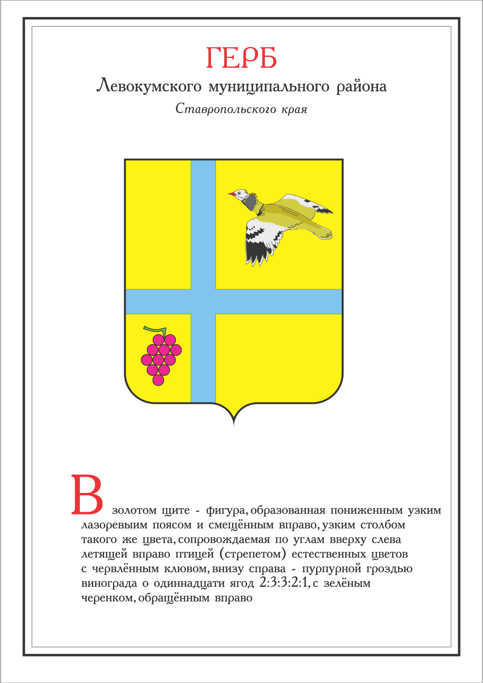
Приложение 1.2.
к Положению о гербе Левокумского муниципального района
Ставропольского края

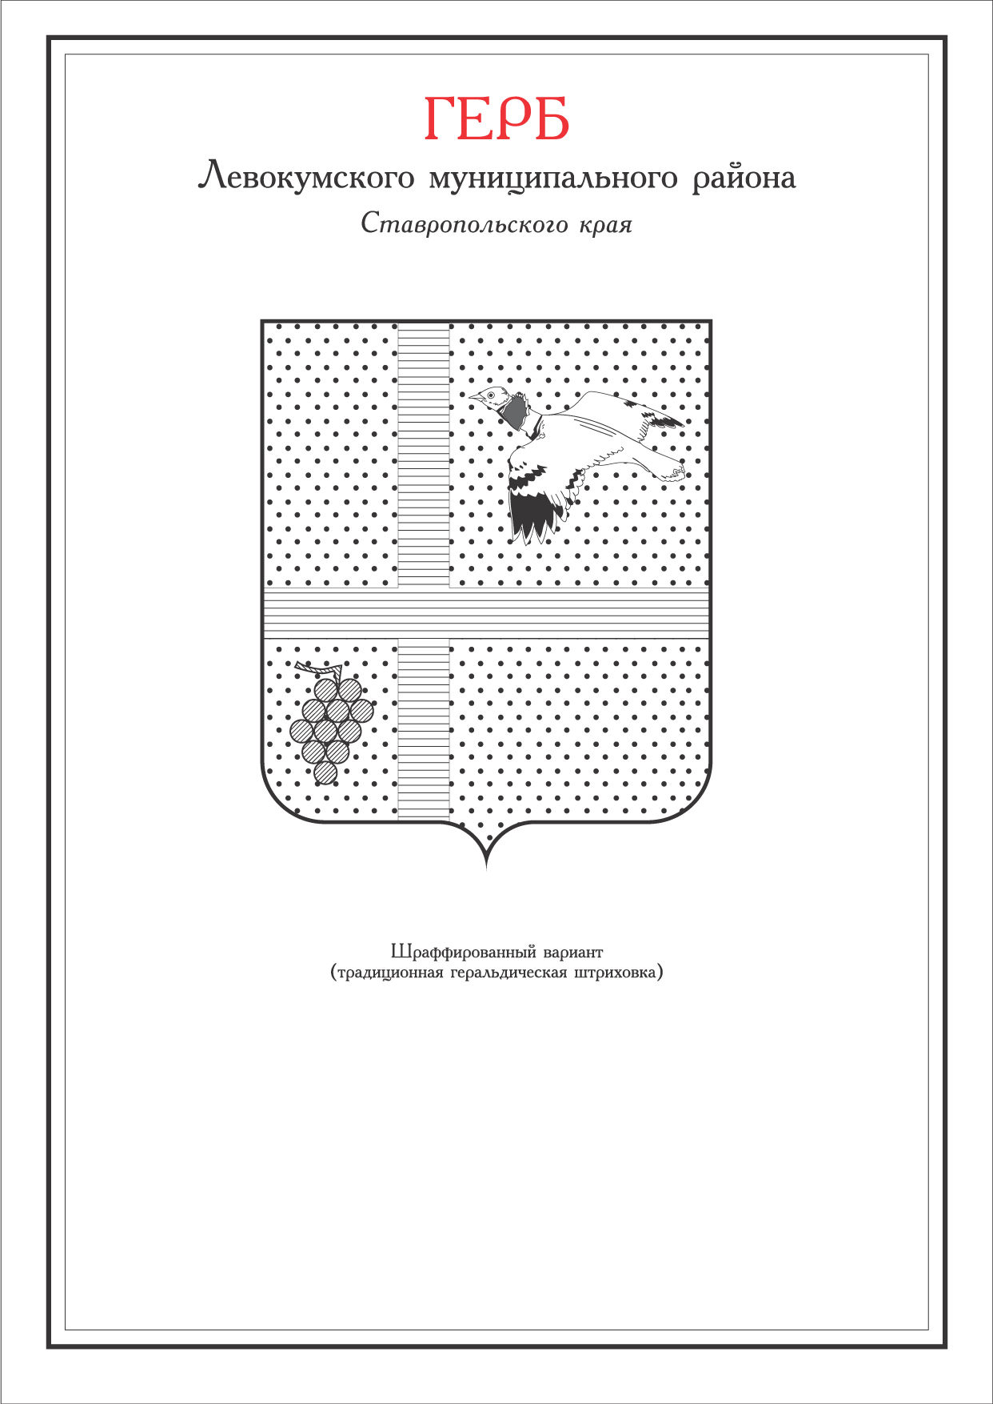
Приложение 1.3.
к Положению о гербе Левокумского муниципального района
Ставропольского края

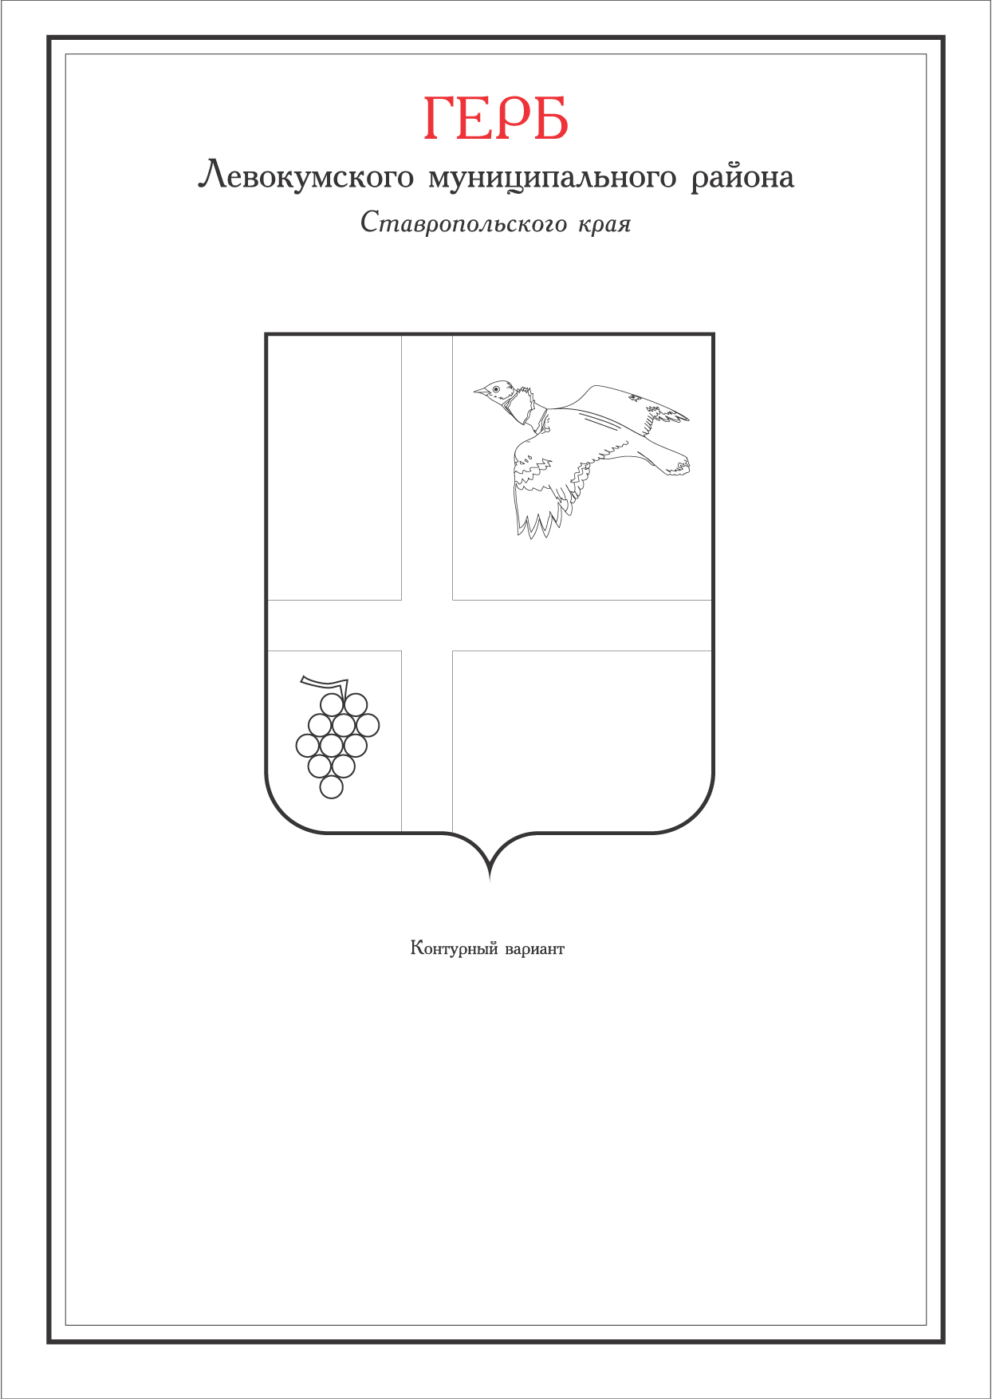

ПРИЛОЖЕНИЕ № 1.4
к Положению о гербе Левокумского муниципального района Ставропольского края

ЭКЗЕГЕЗА
(описание)
герба Левокумского муниципального района
Ставропольского края

Золотой цвет щита символизирует Левокумье как сельскохозяйственный район, золотого колоса (хлеб) и золотого руна (животноводство). Золото означает богатство и изобилие. Узкий лазоревый столб символизирует реку Куму. Узкий лазоревый пояс символизирует Терско-Кумский и Кумо-Манычский каналы. Два главных символа – летящий над полями стрепет – обитатель степей – символизирует свободолюбивый характер жителей района и их любовь к степным просторам. Гроздь – символ развитого виноградарства, количество ягод отражает 11 муниципальных образований, входящих в состав Левокумского района. Пурпур символизирует духовность и светское величие жителей района, а также качество производимого здесь вина

Символизм тинктур (цветов)

золото (желтый) – символизирует просвещение, мужское начало, неподверженность порче, мудрость, стойкость, честь, богатство, свет, озарение, гармонию, истину.
пурпур – символ духовного и светского величия, загадочности и высших сил, космической и мистической тайны. Имперские и великокняжеские мантии были пурпурного цвета с горностаевой подбивкой.

Приложение 1.5.
к Положению о гербе Левокумского муниципального района

Ставропольского края

